 | GOBIERNO DE EL SALVADOR
Hospital Nacional "Dr. Jorge Mazzini Villacorta", Sonsonate | UNIDAD DE ADQUISICIONES | PREVISION NO:202
UACI del Hospital Nacional de Sonsonate | Y CONTRATACIONES INSTITUCIONAL
 | -

ORDEN DE COMPRA DE BIENES Y SERVICIOS

Lugar y Fecha: | Sonsonate 25 de Septiembre del 2015 | No.Orden:399/2015

RAZON SOCIAL DEL SUMINISTRANTE | NIT
DROGUERIA SAIMED, S.A. DE C.V.

CANTIDAD | UNIDAD DE | D E S C R I P C I O N | PRECIO | VALOR
 | MEDIDA |  | UNITARIO | TOTAL
- | - | LINEA:0202 Atención Hospitalaria--FARMACIA FONDO GENERAL | - | -
600 | Cientos | CODIGO:012-00010 ACETAMINOFEN 500mgTABLETA RANURADA MARCA: SAIMED ORIGEN: INDIA VENCIMIENTO: 24 MESES | $0.80 | $480.00
2000 | Cada Uno | CODIGO: 021-04015 RANITIDINA (CLORHIDRATO) 50 MG SOLUCION INYECTABLE I.M. - I.V. AMPOLLA ( 2 - 5)ml, PROTEGIDA DE LA LUZ MARCA: SAIMED ORIGEN: INDIA VENCIMIENTO: 24 MESES | $0.13 | $260.00
- | - | TOTAL........................ | - | $740.00

SON: setecientos cuarenta 00/100 dolares
OBSERVACION: VERIFICAR AL REVERSO DE LA ORDEN DE COMPRA LAS CONDICIONES DEL SUMINISTRANTE, E- 54108 NUM. DE PROCESO 248 NUM. SOLIC. 303

LUGAR DE ENTREGA:ALMACEN HOSPITAL DE SONSONATE 5 DIAS CALENDARIO DESPUES DE RECIBIR ORDEN DE COMPRA
LUGAR DE NOTIFICACIONES: CONSULTAS SOBRE PAGOS CON LA UNIDAD FINANCIERA PUEDE REALIZARLOS AL TEL: 24292245, CONTACTO CON EL PROVEEDOR, TEL: 2243-8620 22438486

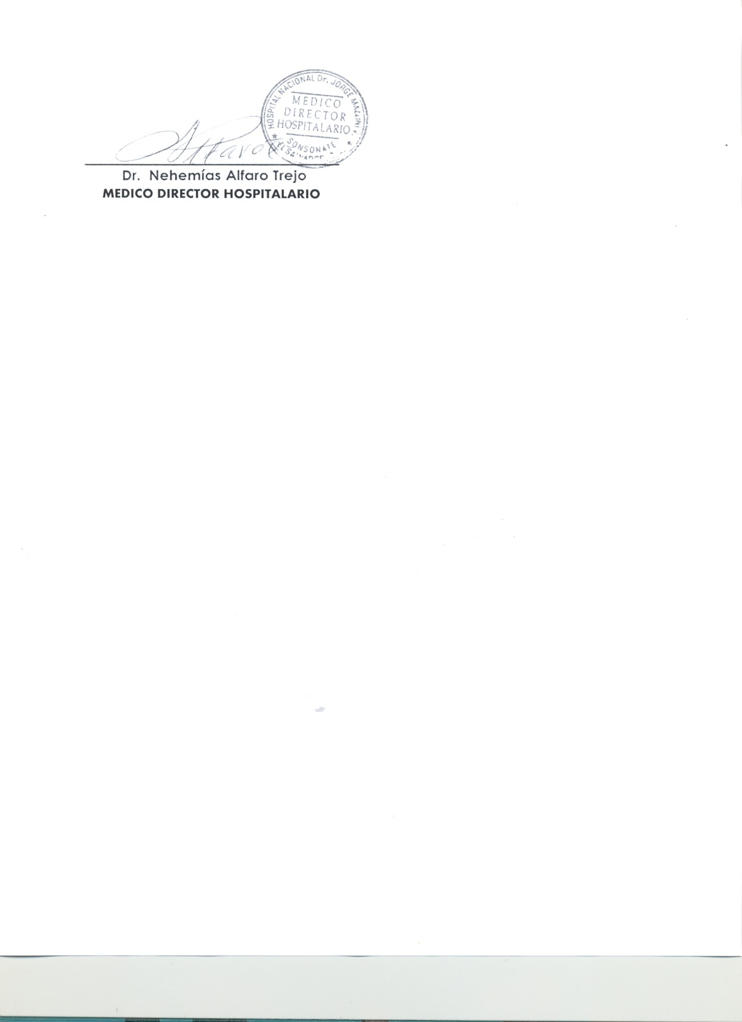

M I N I S T E R I O D E S A L U D
H O S P I T AL N A C I O N A L D E S O N S O N A T E

VERSIÓN PÚBLICA

El presente documento es una versión pública, en el cual únicamente se ha omitido la información que la Ley de Acceso a la Información Pública que se puede abreviar LAIP, define como confidencial entre ellos los datos personales de la personas naturales firmantes de conformidad a lo establecido en los Artículos 24 y 30 de la LAIP y el Articulo 6 del lineamiento No. 1, para la publicación de la información oficiosa.

También se ha incorporado al documento la pagina escaneada con las firmas y sellos de las personas naturales firmante para la legalidad del documento.

